如何设置远程mongoDB

默认情况下V服务连接着本地mongoDB服务，如果想连接到其他mongoDB服务，请按如下设置：
方法一：通过控制台修改
- 进入控制台http://x.x.x.x:xxxx/system/console
- 进入菜单：系统维护-配置管理
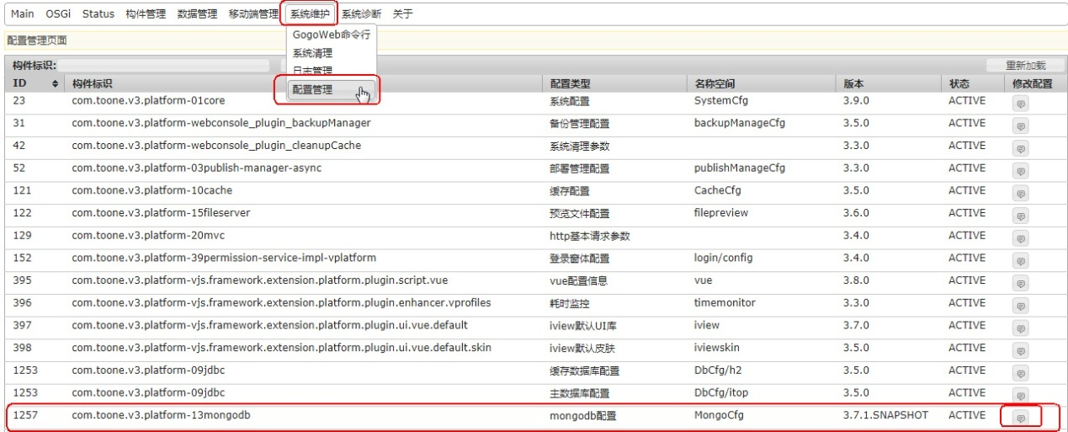
- 找到com.toone.v3.platform-13mongodb这一项，点击右边的 修改配置 图标
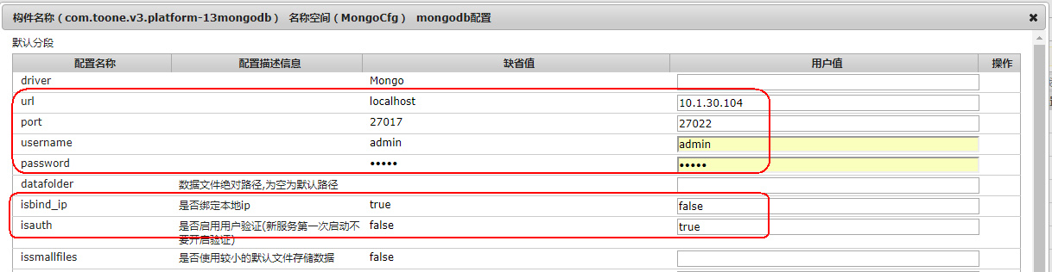
- 修改url，port，username，password，isbind_ip，isauth
url：即mongoDB 所在的远程服务器IP
port：mongoDB端口号
username：登录mongoDB的帐号
password：登录mongoDB的密码
isbind_ip：设置为false
isauth：设置为true

方法二：修改配置文件
runtime\userdata\conf\preferences\com.toone.v3.platform-13mongodb\MongoCfg\config.xml配置文件新增下列项
<propertykey="isbind_ip"des="是否绑定本地ip">true</property>
<propertykey="isauth"des="是否启用用户验证(新服务第一次启动不要开启验证)">true</property>
<propertykey="url"des="">10.1.27.186</property>
<propertykey="port"des="">27017</property>
<propertykey="username"des="">admin</property>
<propertykey="password"des="">admin</property>

MongoBD为独立服务器配置
需配置
<propertykey="isauth"des="是否启用用户验证(新服务第一次启动不要开启验证)">true</property>
<propertykey="url"des="">10.1.27.186</property>
<propertykey="port"des="">27017</property>
<propertykey="username"des="">admin</property>
<propertykey="password"des="">admin</property>

设置MongoDB启动命令
.\bin\mongod --dbpath .\data --port 27017 --logpath=.\log\mongodb.log --auth
启动后需通过命令手动增加用户
use admin;
db.addUser("sa", "2");
use v3;
db.addUser("admin", "admin");
